3.3 VIP房卡房间流程图

* 房卡房间，即VIP房间，房卡房间创建人员需要根据游玩局数消耗*张房卡，加入人员则不需要。房主退出后房间解散，房卡房只记录对战数据，房卡房获得的金币或豆不进行结算，不影响玩家外面的数据。
* 房间拥有房间号，房间玩法的选择，房间密码，进入房间后需要准备才能开始游戏
* 玩法选择：房卡房间需要支持玩法的选择，包括游戏局数4圈2张房卡，8圈4张房卡，模式选择，额外番型，封顶倍数，开始，退出
* 房卡房间流程：玩家选择创建房间或者加入房间
* 创建房间：玩家选择创建房间后首先弹出创建房间的弹窗界面，玩家选择对应的规则和局数后即可创建房间，创建房间后等待其他玩家加入房间，玩家点击准备后即可准备开始游戏。开局前玩家如果退场则全额返还房卡，房间自动解散。如果开局后房主退场则不返还房卡，提示“现在退出游戏将不返还房卡，是否退出”其他人提示“房主已退出房间，房间已解散”。关于房主掉线，需要能像炉石或者lol一样保持一段时间，房主变为托管，如果房主掉线一段时间未重连则在当局结束之后停留在房间准备界面，等待房主进入，如果房主未进入且房间解散则不退还房卡。
* 加入房间：玩家选择加入房间后弹出界面提示玩家输入房间号。点击确认按钮后，如果输入正确则自动进入房间，进入房间后弹出房间玩法说明界面，即房主选择的玩法，确认后关闭玩法说明界面，点击准备等待开始游戏。如果输入的房间号不存在则提示“您输入的房间已解散，请查找其他房间”房间咱不需要加密码，房主增加踢人功能，进错的玩家可以自动离开或者被踢出房间。

除房主外的玩家可以多人退出或进入，游戏局数按照总牌局进行，不根据玩家的进入退出改变。

* 结算：游戏内结算不影响游戏外。每场结算都可进行查询。游戏到了选定局数结算后则显示最终排名，生成排名页面及分享页面。结算之前，即最后一局结束后弹出提示：“没打够？再来一圈！（下方图标显示4局房卡-2 和8局房卡-4两个按钮，右上角为关闭，限免时按钮变成免费开房）”选择扣除房卡后按照当前玩法配置继续游戏，按关闭按钮后直接进入结算界面。
* 结算界面玩家不退出则不解散房间，增加按钮，再次开始，如果玩家选择再次开始的时候弹出玩法选择界面，确定后再次开局，同正常开局一样，只不过继续如果不走人解散则不需要重新拉人

开房时如果房卡不足则提示：“您当前房卡数不足，只需**钻即可立刻开始游戏。”界面下方增加快捷购买界面及购买内容。

好友房需要可配置更改内容为，是否免房卡 免房卡时间段以及不同版本的玩法配置。

**VIP房**：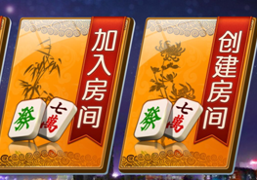

VIP房使用房卡创建房间，

VIP房创建时可选内容

**VIP房界面**：

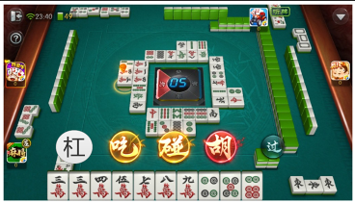

**0123补充内容**